Действия с десятичными дробями
1. Найдите значение выражения 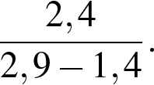
2. Найдите значение выражения 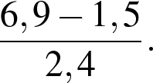
3. Найдите значение выражения 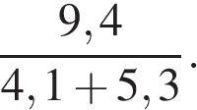
4. Найдите значение выражения 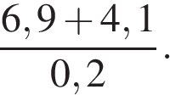
5. Найдите значение выражения 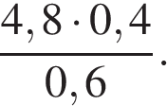
6. Найдите значение выражения 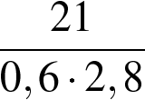.
7. Найдите значение выражения 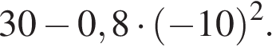
8. Найдите значение выражения: 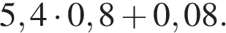
9. Найдите значение выражения: 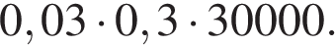
10. Найдите значение выражения 0,007 · 7 · 700.
11. Для каждой десятичной дроби укажите ее разложение в сумму разрядных слагаемых.
Номера запишите без пробелов, запятых и других дополнительных символов.

А. 0,7041 | Б. 0,7401 | В. 7,401

1) 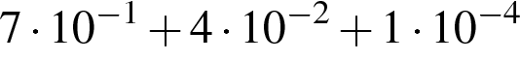 | 2) 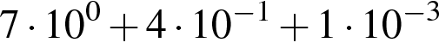
3) 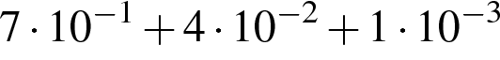 | 4) 